
Guia do Iniciante
Capítulo 1
Introdução ao LibreOffice

Direitos Autorais
Este documento é protegido por Copyright © 2010-2013 por seus contribuidores listados abaixo. Você pode distribuir e/ou modificar este trabalho, tanto sob os termos da Licença Pública Geral GNU (http://www.gnu.org/licenses/gpl.html), versão 3 ou posterior, ou da Licença de Atribuição Creative Commons (http://creativecommons.org/licenses/by/3.0/), versão 3.0 ou posterior.
Todas as marcas comerciais dentro desse guia pertencem aos seus respectivos donos.
Contribuidores
A versão original em inglês deste capítulo teve como autores:
Ron Faile Jr. Jeremy Cartwright Hazel Russman
Jean Hollis Weber Peter Schofield
A tradução e localização deste capítulo teve como colaboradores:
Fábio Farias, Paulo de Souza Lima, Jefferson Xavier e Douglas Vigliazzi
Comentários e sugestões
Qualquer comentário ou sugestão sobre este documento pode ser enviado para a lista:
docs@pt-br.libreoffice.org
Agradecimentos
Este capítulo foi baseado na versão em inglês do Capítulo 1 do Getting Started with LibreOffice.org. Os colaboradores que contribuíram para esse capítulo foram:
Thomas Astleitner Richard Barnes Agnes Belzunce
Daniel Carrera Laurent Duperval Richard Holt
Ian Laurenson Alan Madden Carol Roberts
Iain Roberts Gary Schnabl Janet M. Swisher
Jean Hollis Weber Linda Worthington Michele Zarri
Data de publicação e versão do software
Publicado em 25 de Janeiro de 2013. Baseado no LibreOffice 4.0.

Nota para usuários de Mac
Algumas teclas de atalho e itens de menu são diferentes, na plataforma Mac, daquelas utilizadas nas plataformas Windows e Linux. A tabela abaixo apresenta uma lista comparativa de alguns caminhos e teclas utilizados neste capítulo. Para uma lista completa, veja a ajuda do LibreOffice.
Windows/Linux | Equivalente no Mac | Resultado
Seleção do menu  Ferramentas → Opções | LibreOffice → Preferências | Acessa as opções de configuração
Clique com botão direito | Control+clique | Abre o menu de contexto
Ctrl (Control) | ⌘ (Comando) | Utilizada com outras teclas
F5 | Shift+⌘+F5 | Abre o Navegador
F11 | ⌘+T | Abre a janela Estilos e formatação

Conteúdo
Direitos Autorais 2
Nota para usuários de Mac 2
O que é o LibreOffice? 6
Writer (processador de textos) 6
Calc (planilha de cálculo) 6
Impress (apresentações) 6
Draw (gráficos vetoriais) 6
Base (banco de dados) 6
Math (editor de fórmulas matemáticas) 7
As vantagens do LibreOffice 7
Requisitos mínimos 8
Como conseguir uma cópia do software 8
Como instalar o software 8
Extensões e suplementos 8
Iniciando o LibreOffice 9
Iniciando a partir de um documento existente 9
Iniciador rápido para o Windows 10
Utilizando o Iniciador rápido 10
Desabilitando o Inciador rápido 10
Reativando o Iniciador rápido 10
Linux e Mac OS X 10
Partes da janela principal 11
Barra de menu 11
Barra de ferramentas 11
Exibindo ou ocultando barras de ferramentas 11
Submenus e paletas de ferramenta 12
Movendo barra de ferramentas 12
Barra de ferramentas flutuantes 13
Personalizando barra de ferramentas 13
Diálogos travados/flutuantes 14
Menus de contexto 14
Barra de status 14
Iniciando novos documentos 15
Abrindo documentos existentes 16
Salvando documentos 16
Comando Salvar 16
Comando Salvar como 17
Proteção por senha 18
Alterando a senha 19
Salvando documentos automaticamente 19
Renomeando e excluindo arquivos 19
Diálogos Abrir e Salvar como 19
Usando o Navegador 20
Desfazendo e refazendo alterações 21
Fechando um documento 21
Fechando o LibreOffice 21

O que é o LibreOffice?
LibreOffice é um pacote de produtividade de escritórios totalmente funcional e disponível gratuitamente. Seu formato de arquivo nativo é o OpenDocument, um padrão de formato aberto que está sendo adotado, por governos do mundo inteiro, como um formato necessário para a publicação e aceitação de documentos. O LibreOffice também pode abrir e salvar documentos em muitos outros formatos, incluindo aqueles utilizados por várias versões do Microsoft Office.
O LibreOffice inclui os seguintes componentes:

Writer (processador de textos)
O Writer é uma ferramenta riquíssima para criação de cartas, livros, relatórios, noticiários, cadernos e outros tipos de documentos. Você pode inserir gráficos e objetos de outros componentes dentro dos documentos do Writer. O Writer é capaz de exportar arquivos para os formatos HTML, XHTML, XML, Portable Document Format (PDF) da Adobe, e várias versões de arquivos do Microsoft Word. Ele também pode conectar-se ao seu programa de e-mail.

Calc (planilha de cálculo)
O Calc possui todas as funcionalidades avançadas de análise, gráficos e para tomada de decisões que são esperadas de uma avançada ferramenta de planilha eletrônica. Ele inclui mais de 300 funções financeiras, estatísticas e matemáticas, entre outras. O Gerenciador de Cenário oferece análises do tipo “e se”. O Calc gera gráficos 2-D e 3-D, que podem ser integrados dentro de outros documentos do LibreOffice. Você também pode abrir e trabalhar com planilhas do Microsoft Excel e salvá-las no formato do Excel. O Calc pode exportar planilhas para os formatos PDF da Adobe e HTML.

Impress (apresentações)
O Impress oferece todas as ferramentas mais comuns para apresentações multimídia, tais como efeitos especiais, animação e ferramentas de desenho. Ele é integrado com as capacidades gráficas avançadas do Draw e do Math. As apresentações de slides podem ser ainda melhoradas com os efeitos especiais de texto do Fontwork, assim como sons e vídeos. O Impress é compatível com o formato de arquivo do Microsoft PowerPoint e também pode salvar seus trabalhos em vários formatos gráficos, incluindo o Macromedia Flash (SWF).

Draw (gráficos vetoriais)
O Draw é uma ferramenta de desenho vetorial que pode produzir tudo, desde simples diagramas e fluxogramas até artes em 3-D. Sua função de Conectores Inteligentes permite que você defina seus próprios pontos de conexão. Você pode utilizar o Draw para criar desenhos e usá-los em qualquer um dos outros componentes do LibreOffice, e pode criar seus próprios cliparts e adicioná-los à Galeria. O Draw pode importar gráficos de muitos dos formatos mais comuns e salvá-los em mais de 20 formatos, incluindo PNG, HTML, PDF e Flash.

Base (banco de dados)
O Base oferece ferramentas para o trabalho diário com bancos de dados, dentro de uma interface simples. Ele pode criar e editar formulários, relatórios, requisições, tabelas, visualizações e relacionamentos, portanto, administrar seu banco de dados é bem semelhante a outras aplicações de bancos de dados conhecidas. O Base oferece muitas funcionalidades novas, tais como a capacidade de analisar e editar relacionamentos a partir de um diagrama. O Base incorpora o HSQLDB como seu motor padrão de bancos de dados relacionais. Também pode ser utilizado o dBASE, o Microsoft Access, o MySQL, ou o Oracle, ou qualquer outro banco de dados compatíveis com ODBC ou JDBC. O Base também oferece suporte ao subconjunto SQL ANSI-92.

Math (editor de fórmulas matemáticas)
O Math é o editor de fórmulas e equações do LibreOffice. Você pode utilizá-lo para criar equações complexas que incluem símbolos ou caracteres não disponíveis nos conjuntos de fontes padrão. Além de ser mais comumente utilizado para criar fórmulas para outros documentos, como o Writer ou o Impress, o Math também pode trabalhar de forma isolada. Você pode salvar fórmulas no formato padrão de Linguagem de Marcação Matemática (MathML) para inclusão em páginas da internet e outros documentos não criados pelo LibreOffice.

As vantagens do LibreOffice
Abaixo vemos algumas das vantagens do LibreOffice sobre outros pacotes de escritório:
- Sem taxas de licenciamento. O LibreOffice é livre para qualquer um usá-lo e distribuí-lo sem custos. Em outros pacotes de escritório, muitas funcionalidades são oferecidas adicionalmente, a um custo extra (como exportação para o formato PDF), enquanto no LibreOffice estão disponíveis gratuitamente. Não existem taxas ocultas, nem hoje, nem nunca.
- Código aberto. Você pode distribuir, copiar e modificar o software o quanto quiser, de acordo com as licenças de código aberto do LibreOffice.
- Multiplataforma. O LibreOffice roda em várias arquiteturas de hardware e múltiplos sistemas operacionais, como o Microsoft Windows, Mac OS X e Linux.
- Extenso suporte a idiomas. A interface de usuário do LibreOffice está disponível em mais de 40 idiomas, e o projeto LibreOffice oferece corretor ortográfico, hifenização e dicionário léxico em mais de 70 dialetos. O LibreOffice também oferece suporte para Layout de Texto Complexo (CTL) e layout para Idiomas da Direita para a Esquerda (RTL),como o Urdu, Hebraico e Árabe).
- Interface de usuário consistente. Todos os componentes possuem uma aparência semelhante, o que faz com que sejam fáceis de usar e controlar.
- Integração. Os componentes do LibreOffice estão bem integrados entre si.
  - Todos os componentes compartilham um corretor ortográfico comum além de outras ferramentas, que são utilizadas de maneira consistente por todo o pacote. Por exemplo, as ferramentas de desenho disponível no Writer também são encontradas no Calc, com versões parecidas, mas melhoradas no Impress e no Draw.
  - Você não precisa saber qual aplicativo foi usado para criar um arquivo em particular. Por exemplo, você pode abrir um arquivo do Draw direto no Writer.
- Granularidade. Normalmente, se você muda uma opção, isso afeta todos os componentes. Entretanto, as opções do LibreOffice podem ser ajustadas em nível de componente ou do documento.
- Compatibilidade com arquivos. Além dos formatos de Documentos Abertos nativos, o LibreOffice tem a capacidade de exportar para os formatos PDF e Flash, assim como pode abrir e salvar arquivos nos formatos mais populares, incluindo o Microsoft Office, HTML, XML, WordPerfect, e formatos Lotus 1-2-3. Utilizando uma extensão (incluída): a capacidade de importar e editar alguns arquivos PDF.
- Sem dependência do fornecedor. O LibreOffice usa os formatos de arquivo ODF, um formato baseado em XML (eXtensible Markup Language) desenvolvido como um padrão para a indústria pela OASIS (Organization for the Advancement of Structured Information Standards). Esses arquivos podem ser facilmente descompactados e lidos por qualquer editor de texto, e seu modelo é aberto e público.
- Você tem voz. Melhorias, correções e datas de lançamento são decididas pela comunidade. Você pode se juntar à comunidade e influenciar o rumo do produto que utiliza.
Você pode ler mais sobre o LibreOffice e The Document Foundation em suas páginas na internet: http://pt-br.libreoffice.org/ e http://www.documentfoundation.org/.

Requisitos mínimos
O LibreOffice 4.x precisa de um dos seguintes sistemas operacionais:
- Microsoft Windows 2000 (Service Pack 4 ou superior), XP, Vista, ou 7
- GNU/Linux versão de Kernel 2.6.18 e glibc2 versão 2.5 ou superior
- Mac OS X 10.4 (Tiger) ou superior
Direitos de Administrador são necessários para o processo de instalação.
Algumas das funcionalidades do LibreOffice (assistentes e o mecanismo de banco de dados HSQLDB) necessita que o Java Runtime Environment (JRE) esteja instalado em seu computador. Ainda que o LibreOffice funcione sem o suporte do Java, algumas funcionalidades não estarão disponíveis.
Para uma lista mais detalhada dos requerimentos, vá à página do LibreOffice na Internet, https://pt-br.libreoffice.org/suporte/sistemas/.

Como conseguir uma cópia do software
O software pode ser baixado de https://pt-br.libreoffice.org/baixe-ja/. Você pode baixá-lo, também, utilizando um cliente de redes Peer-to-Peer, como o BitTorrent, no mesmo endereço.
Usuários de Linux possuem o LibreOffice incluído nas últimas versões de muitas distribuições (Ubuntu é um exemplo).

Como instalar o software
Informações sobre a instalação e configuração do LibreOffice nos vários sistemas operacionais suportados são dadas aqui: https://pt-br.libreoffice.org/suporte/instalacao/.

Extensões e suplementos
Extensões e suplementos estão disponíveis para melhorar o LibreOffice. Várias extensões são instaladas com o programa e outras estão disponíveis no repositório oficial de extensões, http://extensions.libreoffice.org/. Veja o capítulo 14, Personalizando o LibreOffice, para mais informações sobre como instalá-las.

Iniciando o LibreOffice
A maneira mais comum de abrir qualquer componente do LibreOffice é utilizando o menu do sistema, o menu padrão de onde a maioria das aplicações são iniciadas. No Windows, é chamado de Menu Iniciar. No GNOME, é chamado de menu Aplicativos. No KDE é identificado pela logomarca do KDE. No Mac OS X, é o menu Aplicações.
Quando o LibreOffice foi instalado em seu computador, uma entrada para o LibreOffice e para cada componente foi adicionado ao menu do seu sistema, caso seu computador utilize os sistemas operacionais Windows ou Linux. Em computadores operando Mac OS X, apenas uma entrada para o LibreOffice é adicionada ao menu Aplicações
Clicando na entrada de menu LibreOffice abrirá a Central de Início do LibreOffice (1) a partir de onde você pode selecionar componentes individuais do LibreOffice. Também é possível selecionar para abrir um arquivo existente ou usar um modelo.
Figura 1: Central de Início do LibreOffice

Iniciando a partir de um documento existente
Você pode iniciar o LibreOffice clicando duas vezes sobre o nome de arquivo de um documento do LibreOffice em um gerenciador de arquivos como o Windows Explorer. O componente do LibreOffice apropriado será iniciado e o documento será carregado.
Caso o Microsoft Office esteja instalado em seu computador e você tenha associado os tipos de arquivo do Microsoft Office ao LibreOffice, quando você clicar duas vezes no arquivo:
- Para um arquivo Word (*.doc ou *.docx), será aberto no Writer.
- Para um arquivo Excel (*.xls ou *.xlsx), será aberto no Calc.
- Para um arquivo PowerPoint (*.ppt ou *.pptx), será aberto no Impress.
Se você não associou os tipos de arquivo e o Microsoft Office estiver instalado no seu computador, ao clicar duas vezes em um arquivo do Microsoft Office, será aberto utilizando o componente apropriado do mesmo
Para mais informações sobre abertura de arquivos, veja “Abrindo documentos existentes” na página 16.

Iniciador rápido para o Windows
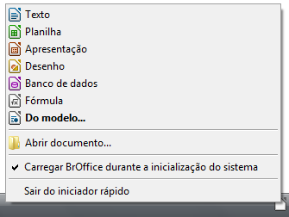
O processo de instalação do LibreOffice configura o Quickstarter em computadores utilizando o sistema operacional Windows. O Iniciador rápido é configurado na barra de tarefas do Windows e é carregado automaticamente durante a inicialização do sistema. Serão carregadas bibliotecas de arquivos de *.DLL necessárias para o LibreOffice, resultado em um tempo menor para iniciar os seus componentes. Se o Iniciador rápido foi desativado, veja “Reativando o Iniciador rápido” na página 10 para reabilitá-la.

Utilizando o Iniciador rápido
Clique com o botão direito no ícone Iniciador rápido na barra de tarefas para abrir o menu de contexto (Figura 2) a partir do qual você pode abrir um novo documento, abrir o Gerenciador de Modelos, ou escolher um documento existente para abrir. Você também pode clicar duas vezes no ícone Inciador rápido para abrir o Gerenciador de Modelos.

Figura 2: Menu Inicialização rápida no Windows

Desabilitando o Inciador rápido
Para fechar o Inciador rápido, clique com o botão direito sob o ícone na Área de notificação e clique em Sair do Inciador rápido no menu de contexto. Na próxima vez que o computador inciar, o Iniciador rápido será carregado novamente.
Para evitar que o LibreOffice carregue o Inciador rápido durante a inicialização do sistema, desmarque o item Carregar o LibreOffice durante a inicialização do sistema no menu de contexto. Você pode desejar fazer isto caso o seu computador possua memória insuficiente, por exemplo.

Reativando o Iniciador rápido
Se o Iniciador rápido foi desativado, você pode reativá-lo marcando a caixa de seleção Carregar o LibreOffice durante a inicialização do sistema em Ferramentas > Opções > LibreOffice > Memória.

Linux e Mac OS X
Computadores utilizando Linux e não possuem um módulo Inciador rápido. Para abrir o LibreOffice você deve clicar no ícone em Aplicativos. Será aberto a tela de início do LibreOffice (Figura 1) a partir da qual você pode selecionar os vários componentes do LibreOffice, abrir um arquivo existente ou usar um modelo.

Partes da janela principal
A janela principal é semelhante em cada um dos componentes do LibreOffice, mesmo que alguns detalhes possam variar. Veja os capítulos relevantes neste guia sobre o Writer, Calc, Draw e Impress para descrição sobre esses detalhes.
As funções comuns incluem a barra principal de menu, barra de ferramentas padrão e a barra de formatação no topo da janela e na barra de estado na parte inferior.

Barra de menu
A Barra de menu está localizada no alto da janela do LibreOffice, logo abaixo a Barra de título. Quando você seleciona um dos itens listados a seguir, o submenu se abre para exibir comandos.
- Arquivo – contém os comandos que se aplicam a todo o documento, como Abrir, Salvar, e Exportar como PDF.
- Editar – contém comandos para edição do documento, como Desfazer: xxx (onde xxx é o comando a ser desfeito) e Localizar & Substituir. Ele também contém comandos para recortar, copiar e colar partes selecionadas do seu documento.
- Exibir – contém comandos para controle da exibição do documento, como Zoom e Layout da Web.
- Inserir – contém comandos para inserção de elementos em em seu documento, como Cabeçalho, Rodapé e Imagens.
- Formatar – contém comandos, como Estilos e Formatação e Autocorreção, para formatação do seu documento.
- Tabela – contém todos os comandos para inserir e editar uma tabela em um documento de texto.
- Ferramentas – contém funções como Ortografia e Gramática, Personalizar e Opções.
- Janela – contém comandos para exibir janela.
- Ajuda – contém links para os arquivos de Ajuda do LibreOffice, O que é isso?, e informações sobre o programa.

Barra de ferramentas
LibreOffice possui dois tipos de barras de ferramentas: travada (fixa em algum lugar) e flutuante. Barras de ferramentas travadas podem ser movidas para diferentes locais ou se tornarem flutuantes, e as barras de ferramentas flutuantes podem ser travadas.
Em uma instalação padrão do LibreOffice, a barra de ferramentas afixada superior, logo abaixo a Barra de menu principal, é chamada Barra de tarefas principal. Ela será a mesma em todos os aplicativos LibreOffice.
A segunda barra de ferramentas no top, em uma instalação padrão do LibreOffice, é a Barra de formatação. Esta é uma barra sensível ao contexto; ou seja, ela exibe as ferramentas relevantes à posição atual do cursor ou objeto selecionado. Por exemplo, quando o cursor está em um gráfico, a Barra de formatação prevê ferramentas para formatação de gráficos; quando o cursor está em um texto, as ferramentas serão para formatação de texto.

Exibindo ou ocultando barras de ferramentas
Para exibir ou ocultar barras de ferramentas, vá em Exibir > Barra de ferramentas, na barra de menu principal, e clique sob o nome da barra de ferramentas na lista suspensa. Uma barra de ferramentas ativa exibe uma marca de verificação ao lado do seu respectivo nome. Barras de ferramentas criadas a partir paletas de ferramentas não serão listadas no meu Exibir.
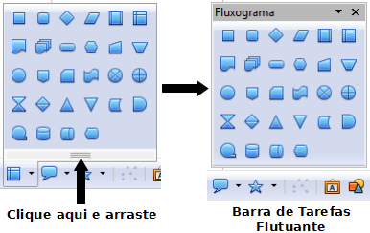

Figura 3: Exemplo de remoção de uma paleta de ferramenta

Submenus e paletas de ferramenta
Ícones de barra de ferramenta com um triângulo pequeno à direita exibem submenus, paletas de ferramenta e outros meios de seleção de objetos, dependendo do ícone.
Paletas de ferramentas podem ser criadas dentro de uma barra de ferramentas flutuante. 3 mostra um exemplo de uma paleta de ferramenta a partir da barra Desenhando criada dentro de um menu flutuante. Veja “Movendo barra de ferramentas” e “Barra de ferramentas flutuantes” a seguir para mais informações sobre mover e flutuar estas barras de ferramentas criadas a partir de paletas de ferramentas.

Movendo barra de ferramentas
Barras de tarefas encaixas pode ser destravadas e movidas para uma nova posição de encaixe ou deixar como uma barra de ferramenta flutuante.
- Mova o cursor do mouse sobre a barra de movimentação, a qual é uma pequena barra vertical à esquerda na barra de ferramentas travada e destacada na Figura 4.
- Segure o botão esquerdo do mouse e arraste a barra de ferramentas para o novo local. A barra de ferramentas pode ser travada em uma nova posição no topo, lados ou na parte inferior da janela principal, ou ser deixada como uma barra de ferramentas flutuante.
- Solte o botão do mouse.
- Para mover a barra de ferramentas flutuante, clique na sua barra de título e mova para o novo local flutuante ou a encaixe no topo ou na parte inferior da janela principal.
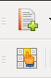
Figura 4: Barra de movimentação
Nota | Você também pode travar a barra de ferramentas flutuante segurando a tecla Ctrl e clicando na barra de título da barra de ferramentas.

Barra de ferramentas flutuantes
O LibreOffice inclui várias barras de ferramentas adicionais as quais a opção padrão aparece como barras de ferramentas flutuantes conforme a posição atual do cursor ou seleção. Você pode travar estas barras no top ou na parte inferior da janela, ou reposicioná-las na tela do seu computador (veja “Movendo barra de ferramentas” acima).
Algumas dessas barras de ferramentas adicionais são sensitivas ao contexto e aparecerão automaticamente dependendo da posição do curso. Por exemplo, quando o cursor está em uma tabela, a barra de ferramenta Tabela aparece, e quando o cursor está em uma lista numerada ou de marcadores, a barra de ferramentas Marcadores e Numeração aparecem.

Personalizando barra de ferramentas
Você pode personalizar barras de ferramentas de diversas maneiras, inclusive escolher quais ícones estarão visíveis e travando a posição de uma barra de ferramenta. Você também pode adicionar ícones e criar barras de ferramentas, como descrito em Capítulo 14 Personalizando o LibreOffice. Para acessar as opções de personalização de uma barra de ferramentas, clique com o botão direito entre os ícones da de uma barra de ferramenta. Um menu de contexto aparecerá.
- Para exibir ou ocultar ícones definidos para uma barra de ferramenta selecionada, clique em Botões visíveis. Ícones visíveis em uma barra de ferramenta são indicados por um contorno em volta do ícone (Figura 5) ou por uma marca por detrás do ícone, dependendo do seu sistema operacional. Selecione ou remova a seleção dos ícones para exibir ou ocultá-los em uma barra de ferramentas.
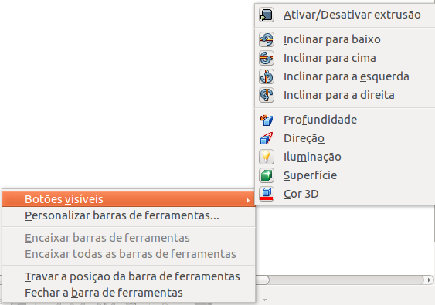
Figura 5: Seleção dos ícones visíveis de uma barra de ferramentas
Ícones ocultos na barra de ferramentas
Ícones exibidos na barra de ferramentas
- Clique em Personalizar barra de ferramentas para abrir o diálogo Personalizar, veja Capítulo 14 Personalizando o LibreOffice para mais informações.
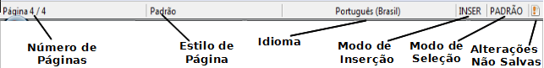
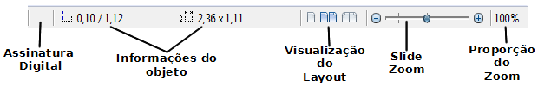
- Clique em Travar a barra de ferramentas para travar a barra de ferramentas selecionada. Por padrão, a barra de ferramenta travará no topo do espaço de trabalho. Você pode reposicionar a barra de ferramentas para uma posição de trava diferente. Veja “Movendo barra de ferramentas” na página 12.
- Clique em Travar todas as barras de ferramentas para travar todas as barras de ferramentas flutuantes. Por padrão, barras de ferramentas travarão no topo do espaço de trabalho. Você pode reposicionar as barras de ferramentas para diferentes posições de trava. Veja “Movendo barra de ferramentas” na página 12.
- Clique Travar a posição da barra de ferramentas para travar uma barra de ferramentas travada em sua posição de trava.
- Clique em Fechar a barra de ferramentas para fechar a barra de ferramentas selecionada.

Diálogos travados/flutuantes
Quando diálogos são abertos, eles são flutuantes, a não ser que eles tenham sido travados na última vez que o LibreOffice foi aberto. Estes diálogos flutuantes pode ser travados ao apertar a tecla Ctrl e clicando duas vezes em uma área livre próxima aos ícones no topo do diálogo flutuante. O diálogo travará em sua última posição no espaço de trabalho. Após travar, você pode redimensionar o diálogo e reposicioná-lo em um novo local de trava.
Para destravar um diálogo travado e torná-lo flutuante, aperte a tecla Ctrl e clique duas vezes em uma área livre próxima aos ícones no topo do diálogo travado. Alternativamente, clique e segure em uma área livre próxima dos ícones no topo do diálogo travado e o arraste para uma posição flutuante.

Menus de contexto
Menus do contexto são uma forma de acesso rápido para diversas funções e são abertos clicando com o botão direito em um parágrafo, gráfico ou outro objeto. Quando um menu de contexto é aberto, as funções ou opções disponíveis dependerão do objeto que estiver selecionado. Um menu de contexto pode ser a forma mais fácil para alcançar uma função, especialmente se você não está certo de onde ela está localizada nos menus ou barras de ferramentas.

Barra de status
A barra de status está localizada na parte de baixo do espaço de trabalho. Ela fornece informação sobre o documento e formas convenientes para alterar de forma rápida alguns recursos. Isto é similar no Writer, Calc, Impress, e Draw, mas cada componente do LibreOffice inclui alguns itens de componentes específicos. Um exemplo de barra de status do Writer está na Figura 6.

Figura 6: Exemplo de barra de status do Writer
Página, planilha ou número do slide
Exibe a página, planilha ou slide atual e o número total de páginas e palavras, planilhas ou slides do documento. Clique duas vezes neste campo para abrir o Navegador. Outros usos para este campo dependem do componente do LibreOffice.
Estilo de página ou design do slide
Exibe o estilo atual da página ou o design do slide. Para editar o estilo atual da ágina ou o design do slide, clique duas vezes neste campo.
Idioma
Exibe o idioma atual do documento inteiro.
Modo de inserção
Exibe qual é o modo de inserção que o programa está. Este campo fica em branco quando o programa estiver com o Modo de Inseção ativado. Pressione a tecla Ins para alternar entre os modos.
Modificações não salvas
Um ícone aparece aqui se as modificações do documento não foram salvas.
Assinatura digital
Se o documento foi digitalmente assinado, um ícone será exibido aqui. Você pode clicar duas vezes no ícone para visualizar o certificado.
Informação do objeto
Exibe informações relevantes à posição do cursor ou item selecionado no documento. Clicando duas vezes nesta área normalmente abre um diálogo relevante.
Botão de zoom e porcentagem
Arraste o botão de zoom ou cliquem nos sinais de + e – para alterar o zoom da visualização
Porcentagem do zoom
Indica o nível de zoom do documento. Clicar com o botão direito na figura de porcentagem abre o diálogo Zoom e Visualização do Layout.

Iniciando novos documentos
Você pode iniciar um novo documento em branco no LibreOffice de várias maneiras.
Quando o LibreOffice está aberto, mas sem nenhum documento, na Central de início (Figura 1 na página 9) será exibida. Clique em um dos ícones para abrir um novo tipo de documento, ou clique no ícone Modelos para iniciar um novo documento utilizado um modelo.
Você também pode iniciar um novo documento em uma das maneiras a seguir:
- Utilize Arquivo > Novo na barra de menu principal e selecione um tipo de documento no menu de contexto.
- Utilize Ctrl+N no teclado para iniciar um novo documento de texto.
- Utilize Arquivo > Assistentes na barra de menu principal e selecione um tipo de documento no menu de contexto.
- Se um documento está aberto no LibreOffice, clique no ícone Novo na barra de ferramentas Padrão e um novo documento do mesmo tipo será aberto em uma nova janela. Por exemplo, se o Calc está aberto, uma nova planilha será aberta. O ícone Novo altera dependendo do tipo de componente do LibreOffice que está aberto.
Nota | Se todos os documentos forem fechados sem fechar o LibreOffice, a Central de início será exibida.

Abrindo documentos existentes
Você também pode abrir um documento existente em uma das maneiras a seguir:
- Quando nenhum documento está aberto, clique no ícone Abrir na Central de início e selecione através da lista de documentos disponíveis.
- Clique no triângulo pequeno à direita do ícone Abrir e selecione através da lista de documentos que foram abertos recentemente.
- Vá em Arquivo > Abrir na barra de menu principal
- Clique no ícone Abrir na barra de ferramentas Padrão se já tiver um documento que já estiver aberto.
- Pressione Ctrl+O no teclado.
Em cada caso anterior, uma caixa de diálogo Abrir será aberta. Navegue até a pasta que você deseja, selecione o arquivo que quer abrir, e clique em Abrir. Se um documento já estiver aberto no LibreOffice, o segundo documento será aberto em uma nova janela.
Em um diálogo Abrir, você pode reduzir a lista de arquivos ao selecionar o tipo de arquivo que você está procurando. Por exemplo, se você selecionar Documentos de texto como o tipo de arquivo, você verá apenas documentos que o Writer pode abrir (includindo. .odt, .doc, .txt); se você selecionar Planilhas, você verá apenas .ods, .xls e outros arquivos que o Calc abre.
Você também pode abrir um arquivo existente em um formato que o LibreOffice reconhece clicando duas vezes no ícone do arquivo em sua área de trabalho ou em seu gerenciador de arquivos como o Windows Explorer. LibreOffice deve ter sido associado com os tipos de arquivos que não são ODF para abrir no componente apropriado do LibreOffice.
Nota | Em computadores utilizando Microsoft Windows ou Mac OS X, você pode selecionar para utilizar os diálogos Abrir/Salvar do LibreOffice ou outros providos pelo sistema operacional do computador. Veja “Diálogos Abrir e Salvar como” na página 19 para mais informações.

Salvando documentos
Você pode salvar documentos das seguintes maneiras
- Usando o comando Salvar se você está mantendo o documento, seu nome atual e local.
- Usando o comando Salvar como se você quer criar um documento novo, alterar o nome do arquivo e/ou formato de arquivo, ou salvar o arquivo em um local diferente em seu computador.
- Usando uma senha para proteção se você quer restringir quem pode abrir e ler o documento ou abrir e editar o documento.

Comando Salvar
Para salvar o documento, seu nome atual e local, pode ser feito das seguintes maneiras:
- Utilize o atalho do teclado Ctrl+S.
- Vá em Arquivo > Salvar na barra de menu principal.
- Clique no ícone Salvar na barra de ferramentas padrão.
Usando o comando Salvar sobrescreverá a última versão salva do arquivo.

Comando Salvar como
Para salvar um documento, caso você queira criar um novo, ou alterar o nome do arquivo e/ou o seu formato, ou salvar o arquivo em um local diferente em seu computador
- Utilize o atalho do teclado Ctrl+Shift+S.
- Vá em Arquivo > Salvar como na barra de menu principal.

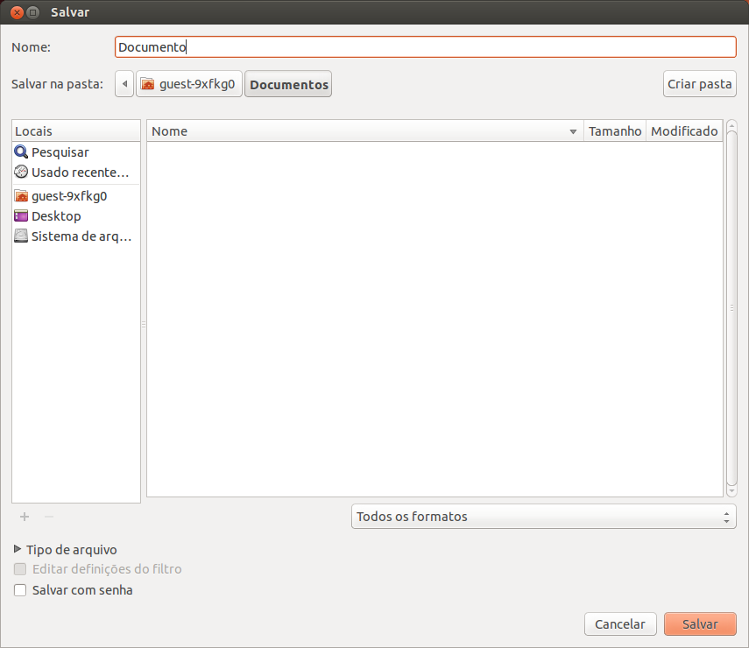
Figura 8: Exemplo de diálogo Salvar de um sistema operacional
Quando o diálogo Salvar como (Erro: Origem da referência não encontrada) ou Salvar (Figura 8) abrir, entre com o nome do arquivo, altere o seu formato (se necessário), navegue até a nova localização (se necessário), e clique em Salvar.
O diálogo que se abre quando se utiliza o comando Salvar como depende das opções que foram configuradas no LibreOffice. Veja “Diálogos Abrir e Salvar como” na página 19 para mais informações.

Proteção por senha
Para proteger um documento e restringir quem pode abrir e ler o documento, ou abrir e editar o documento, você deve utilizar a proteção por senha.
- Utilizando o comando Salvar como anterior, selecione a opção Salvar com senha no diálogo Salvar como ou Salvar.
- Clique Salvar e o diálogo Definir senha será aberto (Figura 9).
- Em Senha de criptografia do arquivo, insira a senha para abrir o documento e confirme a mesma senha logo abaixo.
- Para restringir quem pode editar o documento, clique no botão Mais opções. Este botão altera para Menos opções quando clicado.
- Em Senha de compartilhamento de arquivo, selecione Abrir o arquivo somente para leitura e insira uma senha para permitir a edição e confirme a mesma senha logo abaixo.
- Clique em OK e o diálogo se fechará. Se as senhas se coincidem, o documento será salvo co proteção de senha. Se as senhas não coincidem, você receberá uma mensagem de erro.
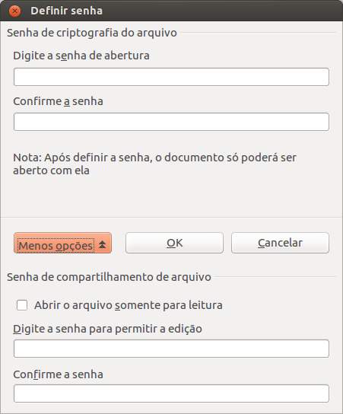
Figura 9: Diálogo Definir senha
Cuidado   | O LibreOffice utiliza um mecanismo muito forte de criptografia que faz com que seja praticamente impossível de recuperar o conteúdo de um documento se você perder ou esquecer a senha.

Alterando a senha
Quando um documento é protegido por senha, você pode alterar a senha enquanto o documento estiver aberto. Vá em Arquivo > Propriedades > Geral na barra de menu principal e clique no botão Alterar senha no diálogo Propriedades. Será aberto o diálogo Definir senha no qual você pode inserir uma nova senha.

Salvando documentos automaticamente
O LibreOffice pode salvar documentos automaticamente, o que faz parte do recurso Autorrecuperação inclusa no LibreOffice. Salvar automaticamente, assim como salvar manualmente, sobrescreve o último estado salvo do documento. Para configurar o salvamento automático do arquivo:
- Vá em Ferramentas > Opções > Carregar/Salvar > Geral na barra de menu principal.
- Selecionar Salvar informações de Autorrecuperação a cada e configure o tempo de intervalo.
- Clique em OK.

Renomeando e excluindo arquivos
Você pode renomear ou excluir arquivos com os diálogos do LibreOffice, assim como você pode fazer em um gerenciador de arquivos. Selecione um arquivo e clique com o botão direito para abrir o menu de contexto. Selecione Excluir ou Renomear, conforme desejado. Entretando, você não pode copiar ou colar documentos utilizando esses diálogos.

Diálogos Abrir e Salvar como
Você tanto pode escolher entre os diálogos Abrir e Salvar Como do LibreOffice ou outros providos pelo seu sistema operacional.
- Para utilizar os diálogos do LibreOffice para salvar ou abrir arquivos, vá em Ferramentas > Opções > LibreOffice > Geral e marque a opção Utilizar as caixas de diálogo do LibreOffice. Um exemplo de diálogo do LibreOffice é mostrado na Figura 8 na página 19.
- Para utilizar os diálogos do sistema operacional para salvar ou abrir arquivos, vá em Ferramentas > Opções > LibreOffice > Geral e desmarque a opção Utilizar as caixas de diálogo do LibreOffice. Um exemplo de diálogo do sistema operacional é mostrado na Figura 8 na página 17.
Os três ícones na parte superior direita do LibreOffice, nos diálogos Abrir e Salvar, são os seguintes:
- Conectar ao servidor – um diálogo é aberto permitindo que você se conecte a um servidor de rede se o arquivo que você deseja não está localizado no seu computador.
- Subir um nível – vai para uma pasta acima na hierarquia de arquivos. Clique e segure o botão do mouse neste ícone para exibir uma lista suspensa de pastas superiores. Mova o cursor sobre uma pasta de nível superior e solte o botão do mouse para navegar para esta pasta.
- Criar nova pasta – cria uma nova subpasta na pasta que está sendo exibida no diálogo.
Utilize o campo Tipo de arquivo para especificar o tipo de arquivo que será aberto ou o formato do arquivo que será salvo.
A opção Somente leitura no diálogo abre o arquivo apenas para leitura e impressão. A maioria dos ícones e opções de menu estão desativados nas barras de ferramentas. O ícone Editar arquivo se ativará na barra de ferramentas. Clique neste ícone para abrir o arquivo para edição.

Usando o Navegador
O Navegador do LibreOffice lista objetos contendo um documento, separados em categorias. Por exemplo, no Writer são exibidos Títulos, Tabelas, Quadros de texto, Anotações, Figuras, Indicadores e outros itens, como mostrado na Figura 10. No Calc são exibidos Planilhas, Nomes de intervalo, Intervalos de banco de dados, Áreas vinculadas, Figuras, Objetos OLE, Anotações, Objetos de desenho e outros itens. No Impress e Draw são exibidos Slides, Figuras e outros itens. Um exemplo do Navegador utilizado no Calc é mostrado na Figura 10.
Para abrir o Navegador, clique no ícone Navegador na barra de ferramentas Padrão, ou pressione a tecla F5, vá em Exibir > Navegador na barra de menu principal.
Você pode travar o Navegador em qualquer lado da janela do LibreOffice ou o deixar flutuando (veja “Diálogos travados/flutuantes“ na página 14 para mais informações).
Clique no marcador (+ ou triângulo) em cada uma das categorias para exibir a listas de objetos em sua respectiva categoria.
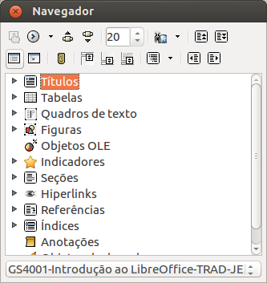
Figura 10: Navegador no Calc
O Navegador proporciona várias maneiras convenientes para movimentar pelo documento e encontrar os itens:
- Quando uma categoria está exibindo a lista de objetos nela, clique duas vezes em um objeto para pular diretamente para sua localização no documento.
- Objetos são muito mais fáceis de encontrar se você os nomeou com nomes reconhecíveis ao criá-los, em vez de deixar nomes padrão do LibreOffice, como Planilha1, Tabela1, Tabela2, e assim por diante. Os nomes padrão podem não corresponder à atual posição do objeto no documento.
- Cada Navegador nos componentes individuais do LibreOffice possui uma gama diferente de funcionalidades e estas serão explicadas em nos guias apropriados para cada componente do LibreOffice.

Desfazendo e refazendo alterações
Para desfazar a alteração mais recente em um documento, utilize o atalho do teclado Ctrl + Z ou cliquem no ícone Desfazer na barra de ferramentas Padrão, ou vá em Editar > Desfazer na barra de menu principal. Clique no triângulo pequeno à direita do ícone Desfazer para obter a lista de todas as alterações que podem ser desfeitas. Você pode selecionar várias alterações e as desfazer simultaneamente.
Após as alterações serem desfeitas, você pode refazê-las. Para refazer uma alteração utilize o atalho do teclado Ctrl + Y, ou clique no ícone Refazer , ou vá em Editar > Refazer na barra de menu principal. Assim como Desfazer, clicar no triângulo à direita listará as alterações que pode ser reaplicadas.
Para modificar o número de alterações que o LibreOffice memoriza, vá em Ferramentas > Opções > Memória na barra de menu principal. Na seção Desfazer aumente ou diminua o Número de etapas. Esta ciente que solicitando ao LibreOffice memorizar maior número de alterações consumirá mais memória do computador.

Fechando um documento
Se há apenas um documento aberto e você deseja fechar, vá em Arquivo > Fechar na barra de menu ou clique no X da barra de menu.
Se mais de um arquivo estiver aberto, vá em Arquivo > Fechar na barra de menu ou clique em X na barra de título da janela. O X pode estar localizado tanto no lado direito quanto esquerdo no final da barra de título. Quando o último documento estiver aberto, o X na barra de menu aparece.
Se o documento não foi salvo desde a sua última modificação, uma caixa de mensagem é exibida. Escolha entre salvar ou descartar suas alterações.
Atenção | Não salvar o seu documento pode resultar em perda das alterações feitas recentemente ou pior, seu documento inteiro.

Fechando o LibreOffice
Para fechar o LibreOffice completamente, vá em Arquivo > Sair na barra de Menu dos sistemas operacionais Windows e Linux. Em um sistema operacional Mac, vá em LibreOffice > Sair do LibreOffice na barra de menu.
Quando você fecha o último documento utilizando o X na barra de menu da janela, o LibreOffice fechará completamente. Em um sistema operacional Mac não há essa função; ao invés, você precisa ir em LibreOffice > Sair do LibreOffice na barra de menu.
Você pode também utilizar os atalhes de teclado a seguir:
- No Windows e Linux – Ctrl+Q
- No Mac OS X – Command +Q
Se algum documento não tiver sido salvo desde sua última alteração, uma caixa de mensagem é exibida. Escolha entra salvar ou descartar as suas alterações.

